青少年机器人技术等级考试理论综合试卷（二级）
分数：100.00 题数：45

一、单选题（共30题，共60分）
1. 同一斜面上，两个物体同时下滑，下列正确的是？（ ）
A、重量大的物体向下的压力大
B、重量小的物体向下的压力大
C、重量小的物体不受摩擦力作用
D、斜面越粗糙，两物体所受的摩擦力越小
题型：单选题
答案：A
难度：
试题解析：

2. 以下关于重力的说法正确的是？（ ）
A、小的物体不受重力作用
B、重力的方向竖直向上
C、重力的作用点是物体的重心
D、把同一块橡皮泥捏成不同形状，重力的大小也会不同
题型：单选题
答案：C
难度：一般
试题解析：

3. 电动机是将（ ）能转化为（ ）能的装置？（ ）
A、电，机械
B、热，电
C、电，热
D、化学，电
题型：单选题
答案：A
难度：一般
试题解析：

4.
如图这是滑杆机构，滑块B做什么动作？（ ）
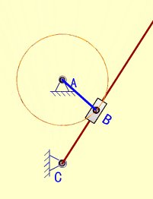
A、回转动作
B、在轨道上滑动
C、上下摆动
D、固定不动
题型：单选题
答案：B
难度：一般
试题解析：

5. 如果物体静止在斜面上，则该物体受到的力不包括？（ ）
A、自身的重力
B、斜面的支持力
C、摩擦力
D、弹力
题型：单选题
答案：D
难度：
试题解析：

6. 当前正在研究的智能机器人属于第几代机器人？（ ）
A、第一代
B、第二代
C、第三代
D、第四代
题型：单选题
答案：C
难度：
试题解析：

7. 我国家庭用电器的标准电压是多少伏？（ ）
A、110V
B、220V
C、12V
D、36V
题型：单选题
答案：B
难度：
试题解析：

8. “机器人三原则”是由____提出的？（ ）
A、卡尔.恰佩克
B、阿西莫夫
C、雨果
D、列夫.托尔斯泰
题型：单选题
答案：B
难度：
试题解析：

9. 凸轮机构的从动件类型不包括？（ ）
A、尖顶从动件
B、滚子从动件
C、圆顶从动件
D、平底从动件
题型：单选题
答案：C
难度：
试题解析：

10.
下图是什么机械机构？（ ）
&nbsp;&nbsp;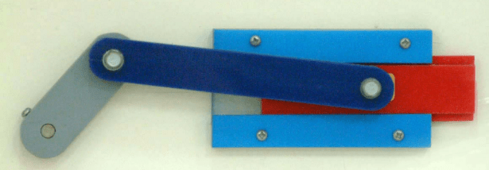
A、曲柄滑块机构
B、曲柄摇杆机构
C、双曲柄机构
D、双摇杆机构
题型：单选题
答案：A
难度：一般
试题解析：

11.
下列选项中，没有用到连杆机构的是？（ ）
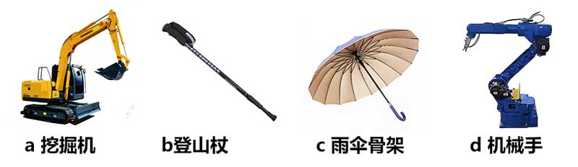
A、a
B、b
C、c
D、d
题型：单选题
答案：B
难度：一般
试题解析：

12. 一辆八轮装甲车，左侧四个轮子转速是200rpm，右侧四个轮子转速是100rpm，则此装甲车？（ ）
A、向前直走
B、向左前方转向
C、向右前方转向
D、原地不动
题型：单选题
答案：C
难度：
试题解析：

13. 以下对凸轮机构中从动件运动轨迹和规律没有影响的是？（ ）
A、凸轮的颜色
B、凸轮转动的快慢
C、凸轮的轮廓曲线
D、从动件的运动方式
题型：单选题
答案：A
难度：一般
试题解析：

14. 以下机构中，安装方向必须在同一平面内的是？（ ）
A、啮合的齿轮
B、传动链和链轮
C、皮带和带轮
D、蜗轮蜗杆
题型：单选题
答案：B
难度：
试题解析：

15. 按照凸轮的形状对凸轮机构分类，不包括下列哪一项？（ ）
A、盘形凸轮
B、滚子凸轮
C、圆柱凸轮
D、移动凸轮
题型：单选题
答案：B
难度：
试题解析：

16. 滑杆机构中回转体做什么运动？（ ）
A、左右摆动
B、上下滑动
C、回转运动
D、左右滑动
题型：单选题
答案：C
难度：
试题解析：

17. “木牛流马”是谁发明的？（ ）
A、苏颂
B、诸葛亮
C、张衡
D、鲁班
题型：单选题
答案：B
难度：一般
试题解析：

18. 自行车主要应用了哪种机构传动？（ ）
A、棘轮
B、传动链
C、皮带
D、槽凸轮
题型：单选题
答案：B
难度：
试题解析：

19. 以下选项中不属于皮带传动连接方式的是？（ ）
A、平行传动
B、交叉传动
C、半交叉传动
D、平行啮合
题型：单选题
答案：D
难度：
试题解析：

20. 伯努利定理是指物体表面流体流速越快那么物体所受的压强越小，该原理可以解释下列哪个现象？（ ）
A、向靠近的且相互平行的两张纸中间吹气，两张纸往里合
B、吹风扇时人会感到凉爽
C、冬天在屋里向玻璃上哈气会在玻璃上形成小水滴
D、对一个物体施力，可能会改变物体的运动轨迹
题型：单选题
答案：A
难度：
试题解析：

21. 以下选项中，最适合机器人行走的机构是？（ ）
A、连杆机构
B、齿轮机构
C、棘轮机构
D、凸轮机构
题型：单选题
答案：A
难度：
试题解析：

22. 以下选项中对前轮驱动和后轮驱动说法正确的是？（ ）
A、前轮驱动车前轮是主动轮
B、前轮驱动车后轮是主动轮
C、前轮驱动车前轮承担转向和驱动功能，转向会过度
D、后轮驱动起步加速表现较差
题型：单选题
答案：A
难度：
试题解析：

23.
如图下列哪项不属于该棘轮机构？（ ）
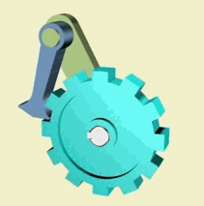
A、主动摆杆
B、棘轮
C、主动棘爪
D、止回棘爪
题型：单选题
答案：D
难度：一般
试题解析：

24. 组成凸轮机构的构件不包括？（ ）
A、凸轮
B、从动件
C、机架
D、滑块
题型：单选题
答案：D
难度：
试题解析：

25.
以下哪个不是棘轮机构？（ ）
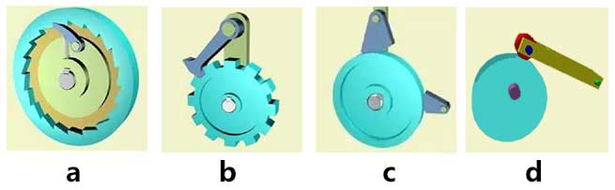
A、a
B、b
C、c
D、d
题型：单选题
答案：D
难度：一般
试题解析：

26. 以下不能精确传递动力的是？（ ）
A、齿轮平行啮合
B、齿轮垂直啮合
C、皮带传动
D、链传动
题型：单选题
答案：C
难度：
试题解析：

27. 下列关于传动方式说法正确的是？（ ）
A、齿轮传动精度比皮带传动高
B、齿轮传动的传动比无法计算
C、链传动的传动比无法计算
D、齿轮传动比皮带传动更适合远距离传递动力
题型：单选题
答案：A
难度：
试题解析：

28. 关于平面连杆机构说法正确的是？（ ）
A、连杆机构中杆越多，动作越精确
B、杆的连接处属于点和面的接触，是高副机构
C、制造精度较高，制造相对简单
D、易于实现复杂的运动规律
题型：单选题
答案：C
难度：
试题解析：

29. 以下哪个不属于棘轮机构的分类？（ ）
A、外啮合棘轮机构
B、内啮合棘轮机构
C、齿式棘轮机构
D、盘形凸轮
题型：单选题
答案：D
难度：
试题解析：

30. 以下各项中，不属于皮带传动特点的是？（ ）
A、可以应用于传送带
B、能保护机械
C、适合远距离传递动力
D、动力传递精准
题型：单选题
答案：D
难度：
试题解析：

二、多选题（共5题，共20分）
31. 两物体之间产生摩擦力必须具备的条件有哪些？（ ）
A、两物体相互接触
B、两物体有相对运动或相对运动趋势
C、两物体大小一致
D、两物体材料一致
题型：多选题
答案：A|B
难度：
试题解析：

32. 典型的棘轮机构由哪些构件组成？（ ）
A、棘轮
B、主动摆杆
C、止回棘爪
D、主动棘爪
题型：多选题
答案：A|B|C|D
难度：一般
试题解析：

33. 影响“力”的效果的重要因素包括？（ ）
A、力的大小
B、力的方向
C、力的作用点
D、力的状态
题型：多选题
答案：A|B|C
难度：
试题解析：

34.
如图关于该机构说法正确的有哪些？（ ）
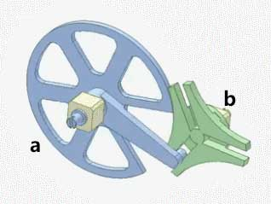
A、这是槽轮机构
B、a是主动件
C、b是从动件
D、这是凸轮机构
题型：多选题
答案：A|B|C
难度：一般
试题解析：

35. 皮带传动的缺点有哪些？（ ）
A、传动时间有延缓
B、传动时有能量的损失
C、传动不够精确
D、不适合远距离传动
题型：多选题
答案：A|B|C
难度：一般
试题解析：

三、判断题（共10题，共20分）
36. 皮带在传递动力的过程中会产生延迟。
题型：判断题
答案：正确
难度：一般
试题解析：

37. 凸轮机构是一种高副机构。
题型：判断题
答案：正确
难度：一般
试题解析：

38. 世界上第一台可编程机器人是由美国人乔治德沃尔制造的。
题型：判断题
答案：正确
难度：一般
试题解析：

39. 任何机械都不省功。
题型：判断题
答案：正确
难度：一般
试题解析：

40. 链传动中的链轮旋转方向相同。
题型：判断题
答案：正确
难度：一般
试题解析：

41. 齿轮传动可根据齿数计算传动比。
题型：判断题
答案：正确
难度：一般
试题解析：

42. 轮子上的花纹是为了减小摩擦力。
题型：判断题
答案：错误
难度：一般
试题解析：

43. 现代机器人发展一共经历了三代。
题型：判断题
答案：正确
难度：一般
试题解析：

44. 摩擦力产生时物体一定发生了相对运动。
题型：判断题
答案：错误
难度：一般
试题解析：

45. 在复杂机构中，一般与电动机逻辑关系最近的是主动件。
题型：判断题
答案：正确
难度：一般
试题解析：

